哈尔滨工业大学 计算学部
2024年秋季学期《开源软件开发实践》
Lab4：开源软件开发中的DevOps

学号 | 姓名 | 联系方式
2022211893 | 张轩瑞 | 19819669901

目 录

1 实验要求 1
2 实验内容1 Github Actions DevOps实践 1
3 实验内容2 Jenkins DevOps实践 2
4 小结 3

[文档全部完成之后，请更新上述区域]

实验要求
本次实验训练开源软件开发中的基本 DevOps 操作，具体来说：
⚫ 掌握开源软件开发中的基本 DevOps 流程和工具的使用
⚫ 熟悉利用 Github Actions 进行 DevOps
⚫ 熟悉利用 Jenkins 进行 DevOps

实验内容1 Github Actions DevOps实践
项目的目录结构截图
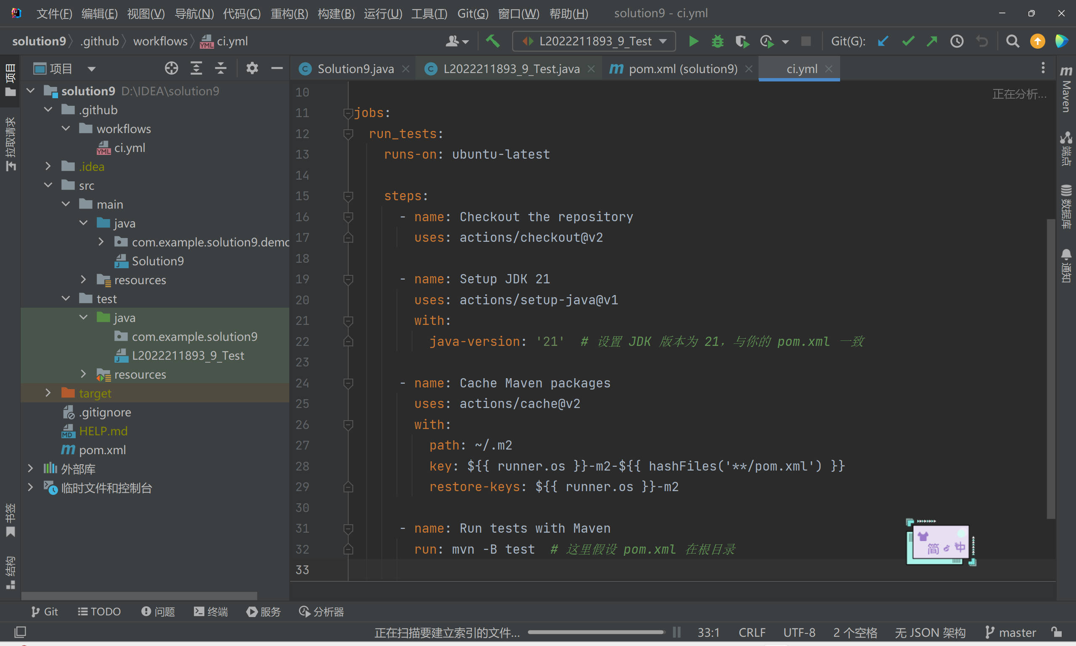
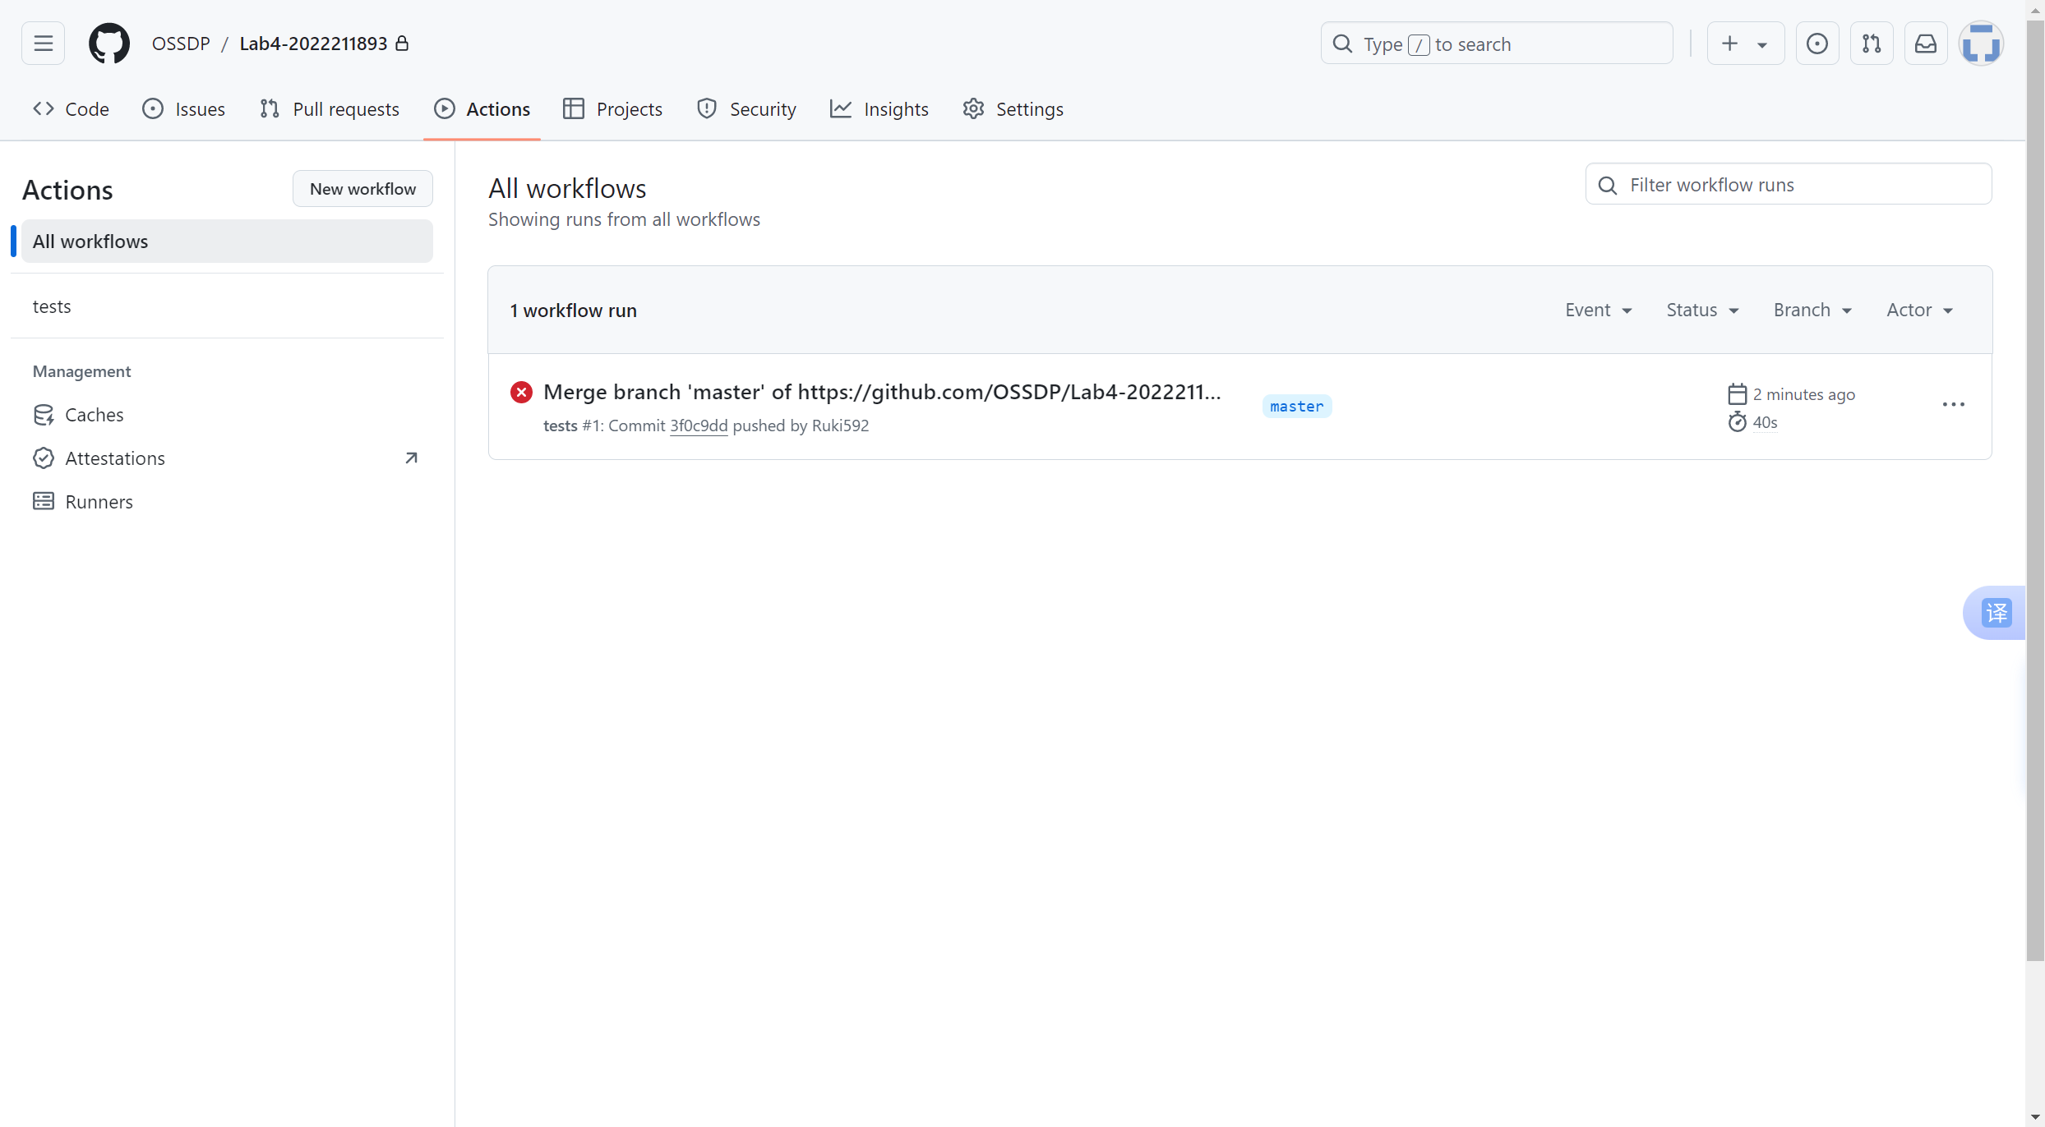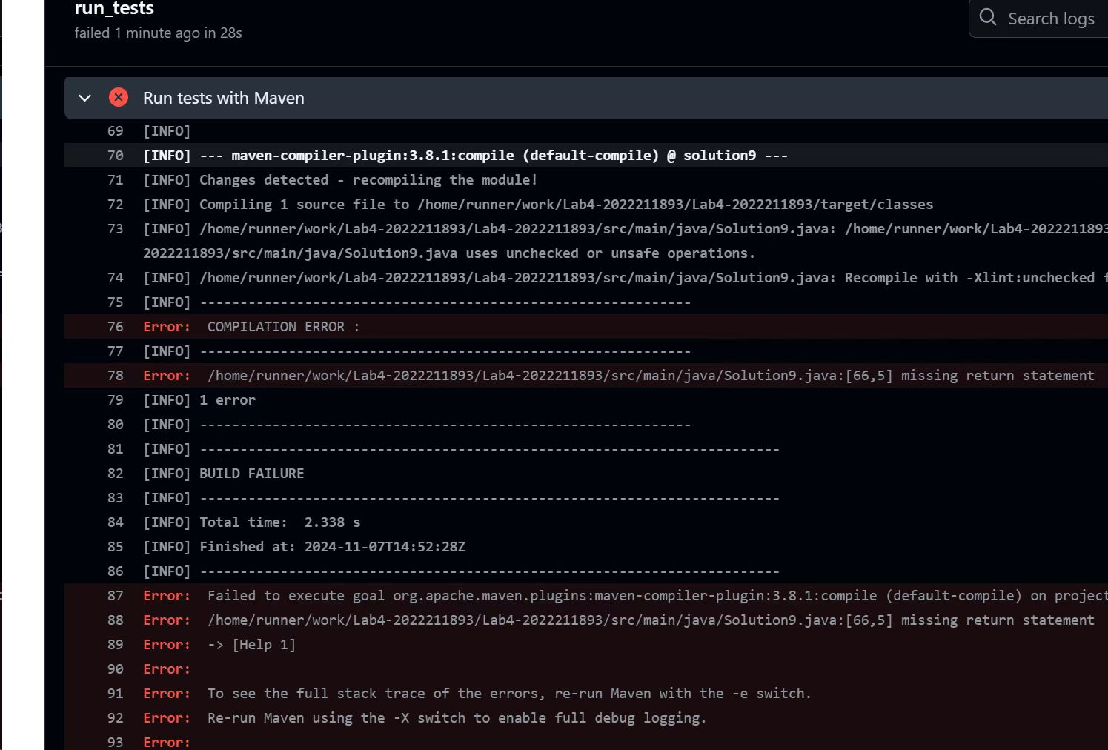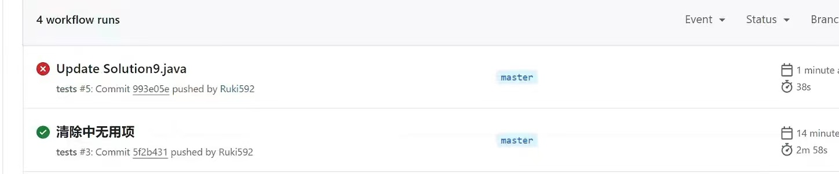

实验内容2 Jenkins DevOps实践
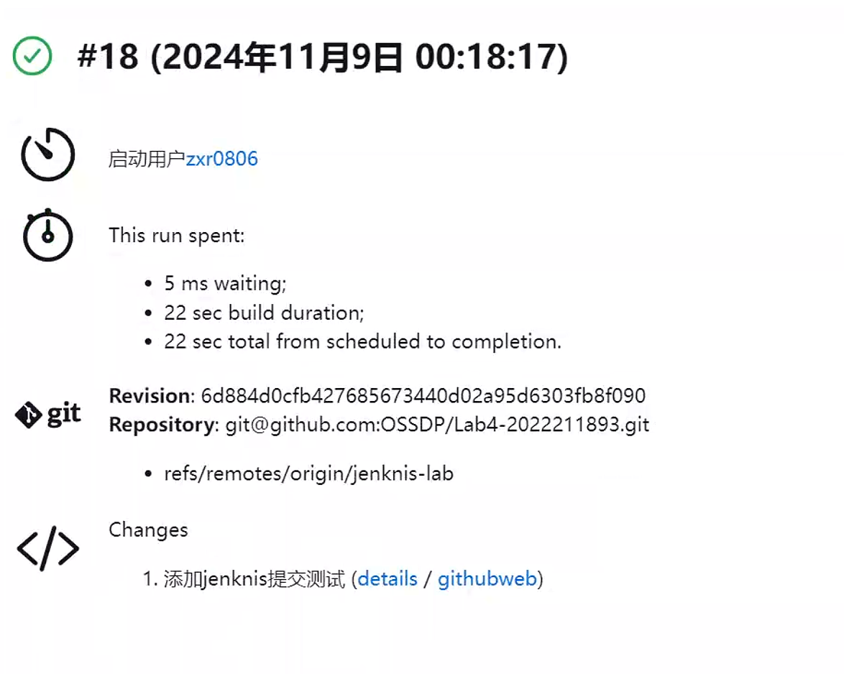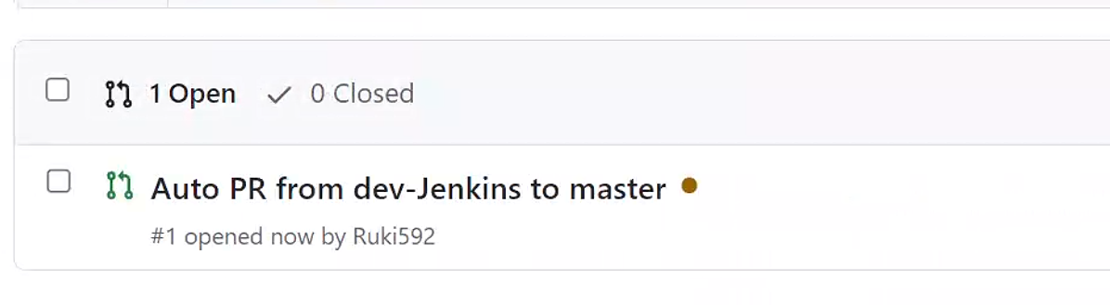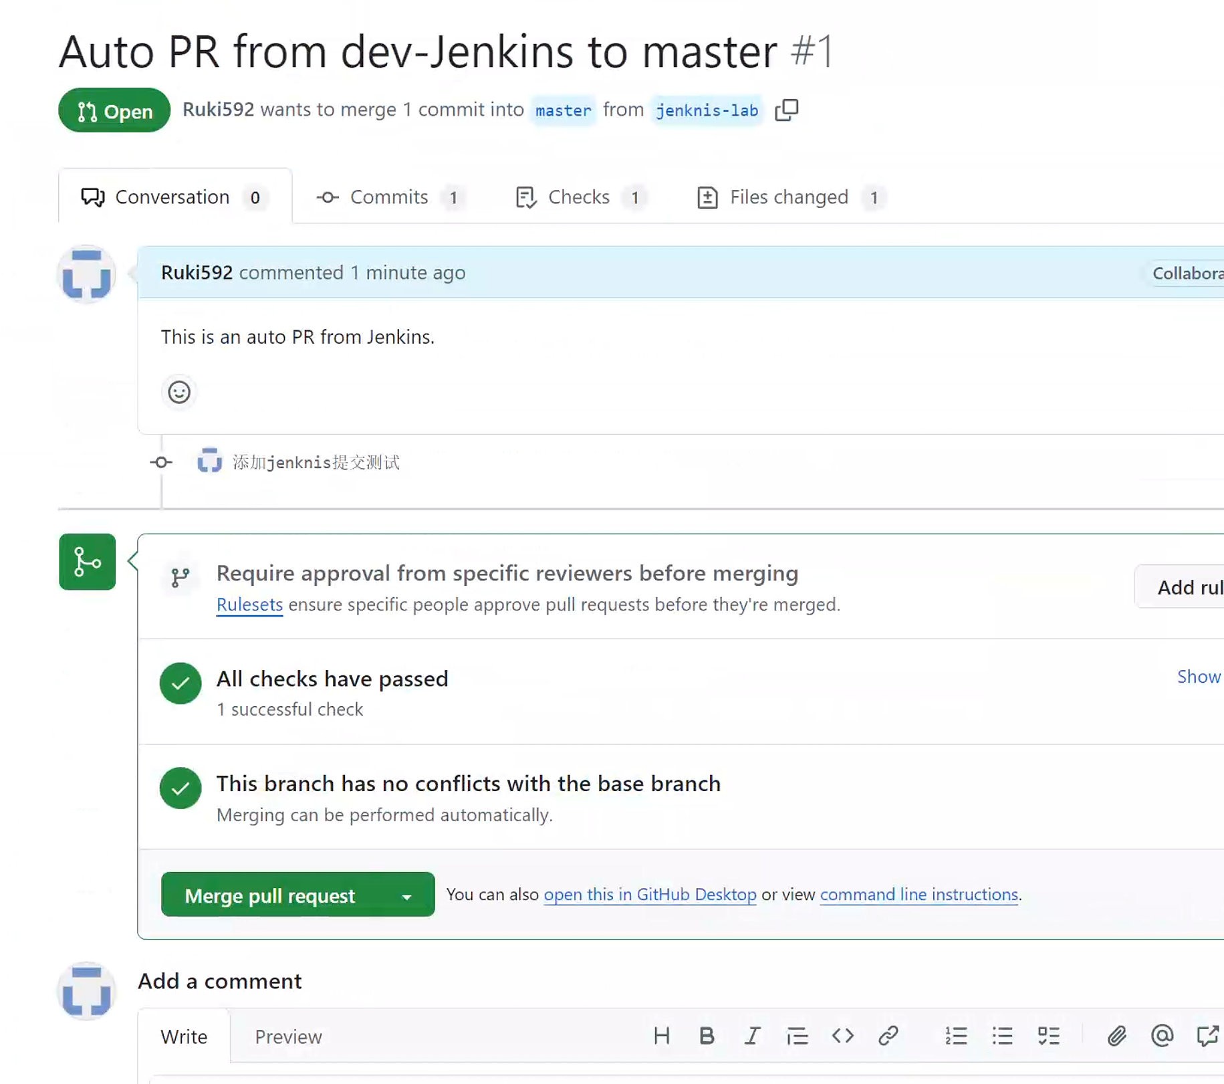

小结
在本次实验中，熟悉了开源软件开发中的基本 DevOps 流程和工具，通过实际操作理解了 DevOps 在项目自动化、持续集成与持续交付中的关键作用。具体来说：
1. 基本 DevOps 流程和工具的使用：掌握了 DevOps 流程的各个阶段，如代码管理、测试、构建和部署，学会了如何使用自动化工具提高开发效率，并将各阶段环环相扣，确保流程的稳定性和一致性。
2. GitHub Actions 的应用：熟悉了 GitHub Actions 的工作流程，包括创建、配置和管理工作流，实现了自动化的构建、测试和发布。使用 GitHub Actions 你能够通过简单的 YAML 文件定义和触发工作流，对开发流程进行优化。
3. Jenkins 的应用：通过学习 Jenkins 的配置与使用，体验到了 CI/CD 管道的搭建过程。你配置了任务、添加了插件，并实现了对代码更改的自动化处理和反馈，加速了开发和部署。

实验收获与思考
- 收获：通过这次实验，学会了如何利用 GitHub Actions 和 Jenkins 实现 DevOps 流程自动化，增强了对 CI/CD 流程的理解。实验帮助我发现了 DevOps 对提高团队协作、快速迭代和项目可持续性的优势。
- 思考：DevOps 是一个贯穿整个软件生命周期的实践，其自动化和标准化的流程显著提高了效率。对未来开发而言，学会选择合适的 DevOps 工具并不断优化流程将是关键。在持续集成、部署中，确保流程高效、错误处理完善，将是未来可以进一步提升的方向。

